Pressinformation 2012-05-15

Arcona skapar nya Djurgårdsnöjen

Bygg- och fastighetsutvecklingsföretaget Arcona som också äger fastigheten har tagit initiativ till och uppför just nu ett nytt kulturcentrum på Djurgården i Stockholm. Det nya hotellet, restaurangen och utställningshallarna går i den svenska populärmusikens tecken och invigs våren 2013.

- Djurgården är Stockholmarnas rekreations- och kulturpark. Vi vill ge stadens invånare och besökare ytterligare en upplevelse som har öppet året runt. Vi är mycket stolta över att kunna förverkliga vår idé med detta kompletta musikkoncept, säger Björn Lindahl, vice vd och chef för Arconas fastighetsutveckling.

Arconas hyresgäster är Melody Hotel och Insamlingsstiftelsen Svenska Musikskattens Hus som ska driva utställnings- och museiverksamheten.
- Att utveckla kulturhistorisk mark och att vara närmaste granne med både Liljevalchs och Gröna Lund förpliktigar. Att få fram det slutliga designförslaget har varit en spännande men lång process med hårda myndighetsprövningar, säger Björn Lindahl.
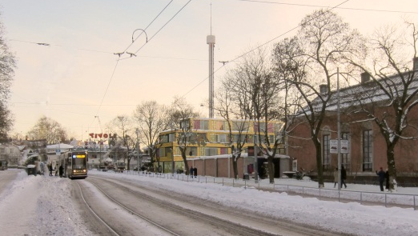
Johan Celsing på Celsing Arkitekter har ritat byggnaden som nu börjat ta form. Hotellet i tre plan kommer att erbjuda ett 50-tal rum med skjutglaspartier där de flesta rum har terrass. Hotellets restaurang och bar vetter mot Djurgårdsvägen
som under sommarhalvåret även erbjuder uteservering på gården.
Musei- och utställningslokalerna som har en flexibel utformning ligger delvis under markplan och kan ta emot ett mycket stort antal besökare.
Fakta:
Adress: Djurgårdsvägen 68
Total byggarea (hotell/restaurang, utställningslokaler, tekniska utrymmen): 5 000 kvm

För mer information:
Björn Lindahl, vice vd och chef för Arcona Concept AB. Tel: 08-601 21 15, e-post bjorn.lindahl@arcona.se

Melody Hotel: Claes Livijn (Villa Källhagen)
Insamlingsstiftelsen Svenska Musikskattens Hus: Charlotte Wiking

Om Arcona:
Arcona är ett Stockholmsbaserat företag som bygger och utvecklar fastigheter i Stockholm och Mälardalen. Verksamheten är organiserad i tre affärsområden. Arcona Lean Construction projekterar och bygger i nära samarbete med både kunder och leverantörer enligt metoden Lean Construction, som bland annat innebär att man – utifrån en fördjupad förståelse för kundens verksamhet – från tidiga skeden kan ta ett helhetsansvar för projektet på ett effektivt sätt. Arcona Concept arbetar med fastighetsutveckling, både i egen regi, med partners och som konsulter. Arcona Living utvecklar och genomför Arconas bostadsprojekt från idé till slutförsäljning. BSK Arkitekter och Exengo Installationskonsult AB ingår också som strategiska resurser i koncernen. Arconakoncernen omsatte 2011 ca 950 MSEK.

